**Hướng dẫn quản trị TKM cơ bản.**

- Cách vào quản trị: Tên trang web/quantriweb (VD:tentrangweb.com/ quantriweb)

-Bên dưới là 2 phần:

+ 1 bao thư thông báo khi có liên hệ từ khách trên website(click).

+2 thông báo khi có đơn hàng mới(click).

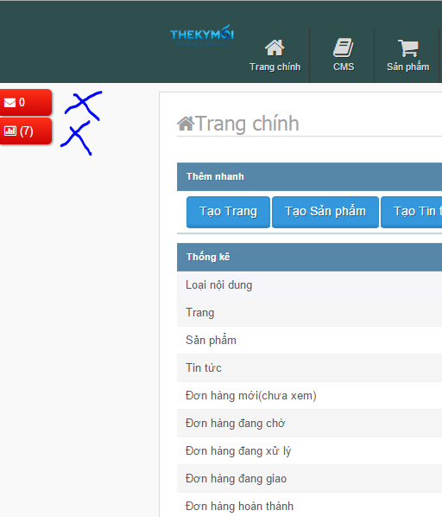

*CMS:

-Trang(bài viết): Chứa các bài viết trên trang web.(VD:giới thiệu công ty,liên hệ …….)

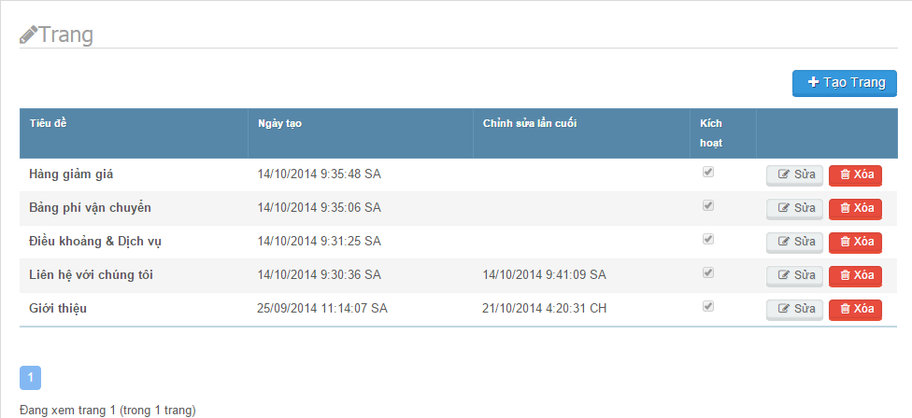

-Tin tức: Tạo các tin tức trên website của công ty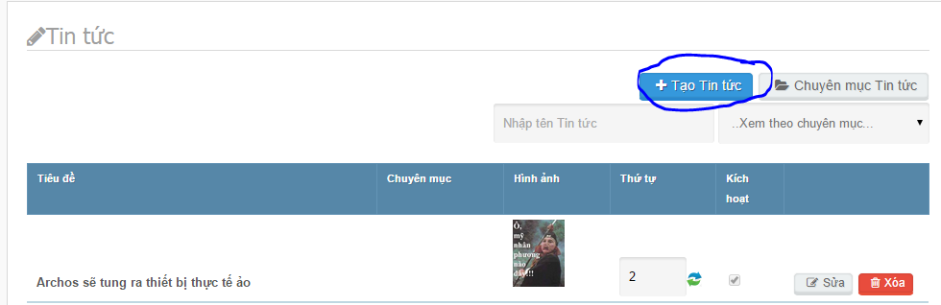

-Click tạo tin tức:Điền đầy đủ các thông tin cần thiết (VD:Tiêu đề ,tóm tắt,nội dung ,hình ảnh ..cho bài viết)

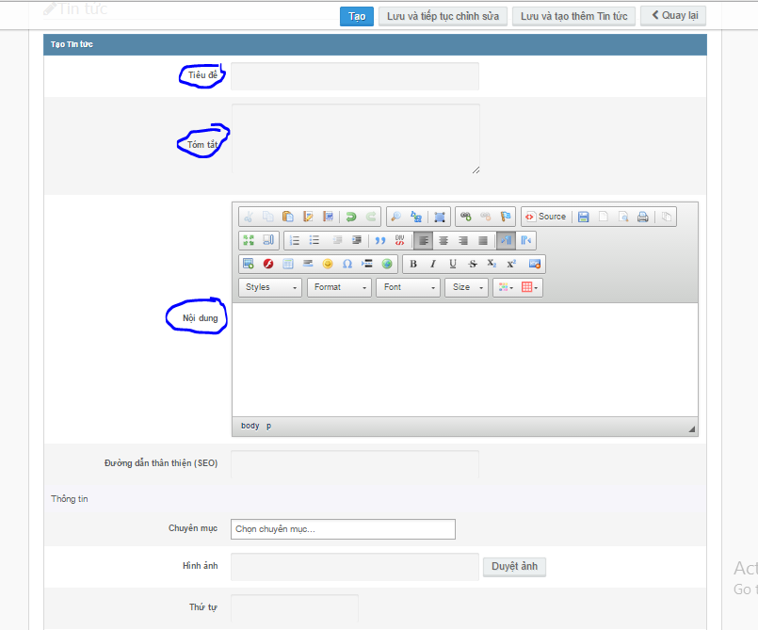

*Sản phẩm(sp):

-Sản phẩm:

+2 khoanh tròn đỏ bên dưới là:cập nhập giá và thứ tự sp

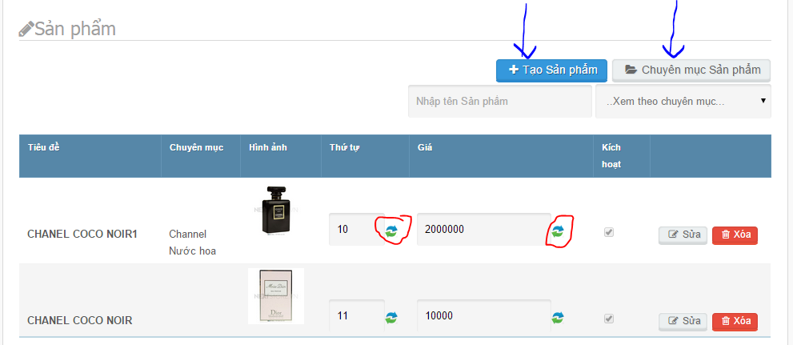

+Tạo sản phẩm:

++ Đầu tiên điền đầy đủ thông tin sp như ở tin tức(Gồm tiêu đề,tóm tắt,nội dung,thứ tự,hình ảnh…).

++ Chuyên mục(1 chuyên mục chứa nhìu sp bên trong): chọn chuyên mục cho sp đó(VD:sp là thuộc loại nước hoa, Bạn chọn chuyên mục cho sp là chuyên mục Nước Hoa.)

++Điền giá,thứ tự ,kích hoạt sp….

++Thêm nhìu hình ảnh vào nút “Lưu và quản lý hình ảnh”.

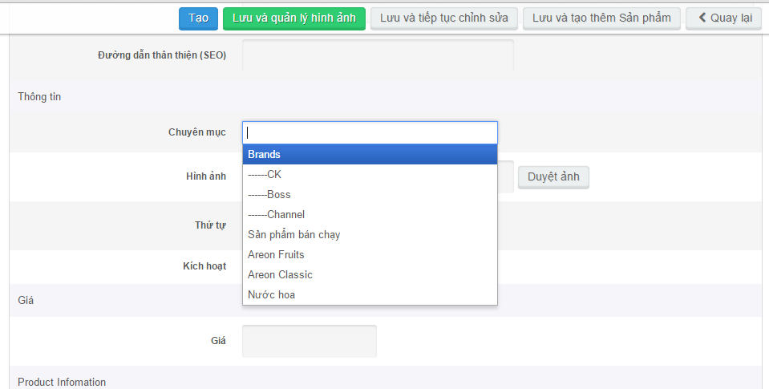

+Phần thuộc tính SP:

Mã SKU(gọi tắt của mã sản phẩm): đặt mã cho sp để dễ quản lý.(có thể không đặt)

Số lượng:nhập số lượng sản phẩm.

Thông báo hàng tồn kho thấp:tạm thời chưa hoạt động

Hãng sản xuất :chọn hãng(có thể không chọn)

Giảm giá: Giá này sẽ là giá của sp giảm trong khoảng thời gian từ ngày bắt đầu🡪ngày kết thúc của đợt giảm giá của sp này.

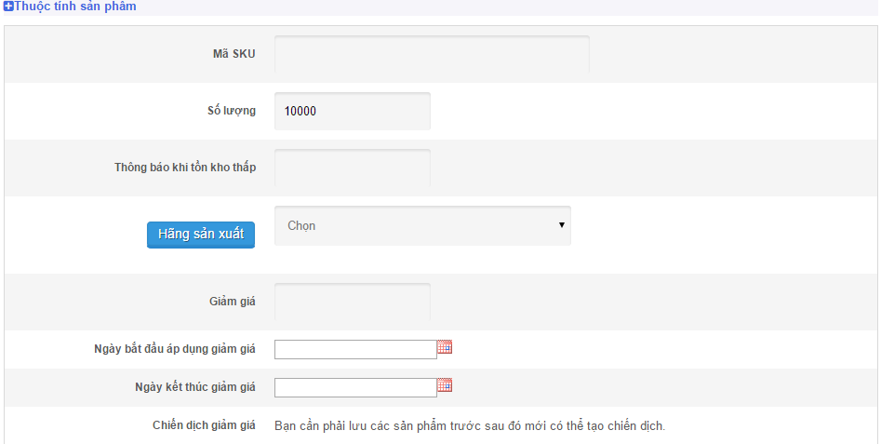

*Media

-Banner hình:quản lý hình ảnh banner trên website.

+Tạo banner hình:

Chọn hình ảnh,link và chọn vị trí cần hiển thị của banner.

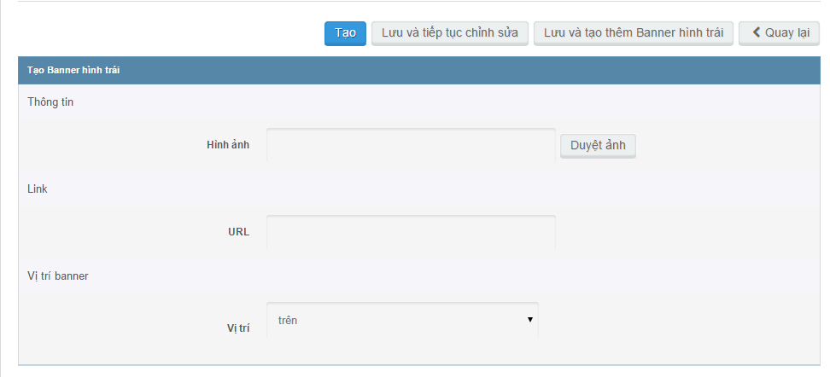

*Bán hàng:

-Đơn hàng: hiển thị danh sách đơn hàng.

-Chi tiết đơn hàng: +Tình trạng đơn hàng :thay đổi theo từng trạng thái mua hàng của khách hàng.(VD:đơn hàng đã được thanh toán ta chuyển trạng thái đơn hàng “Hoàn Thành”).

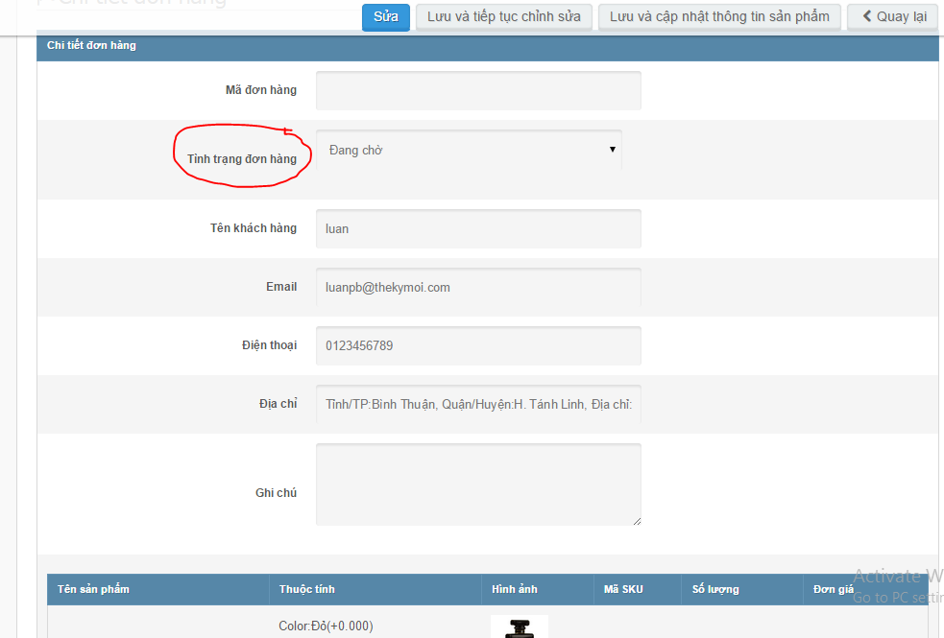

*Tùy Chỉnh:

-Tùy chỉnh:

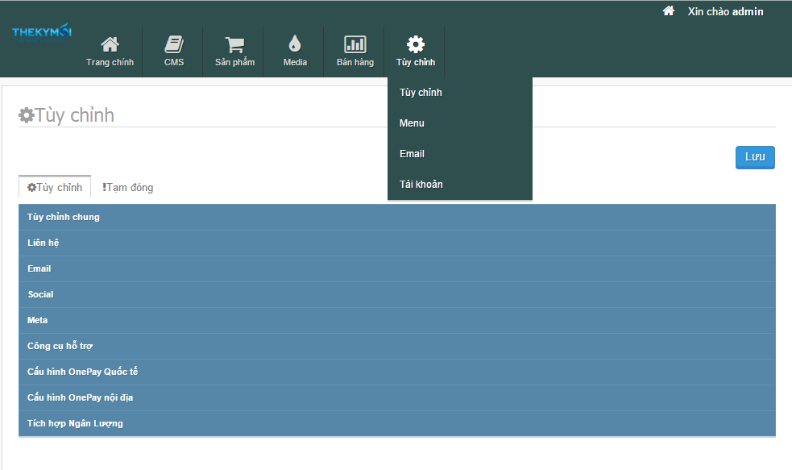

-Tùy chỉnh chung:

Điền đầy đủ thông tin nếu có:VD(tên website ,logo,copyright của công ty….)

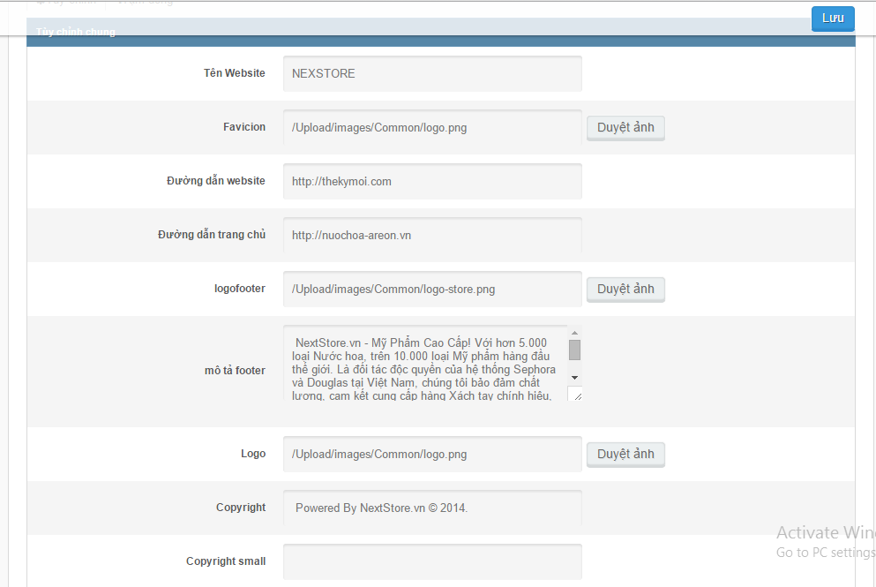

-Liên Hệ:Điền thông tin công ty,sdt,đc.. bản đồ cty..

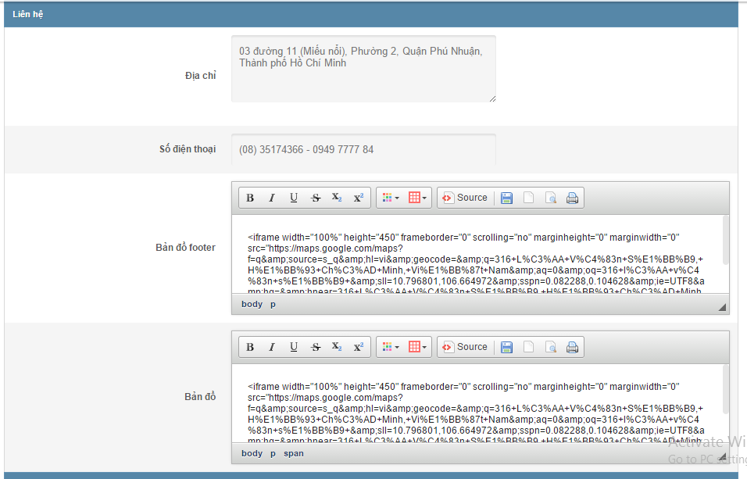

-Emai:

+Emai Quản trị:Email này để nhận thông tin từ khách hàng khi khách hàng Gửi liên hệ

Hoặc khách mua hàng từ website.

*SMTP :Cấu hình Mail này là 1 mail trung gian để nhận và gửi mail.(bắt buộc điền đủ thông tin)

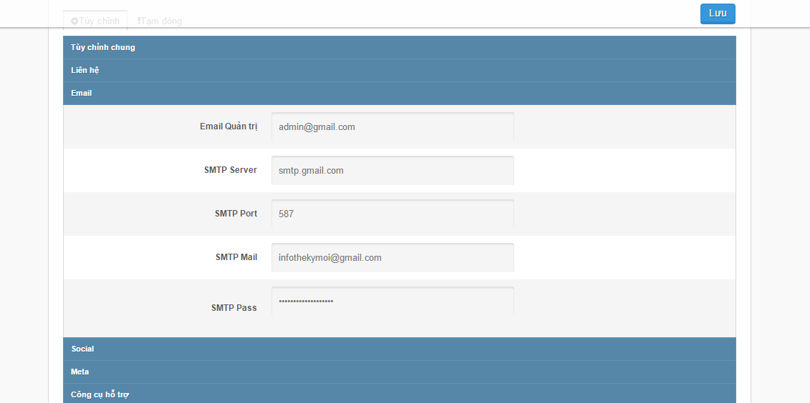

-Social: Thông tin mạng xã hội

Điền thông tin facbook,google…của cty nếu có.

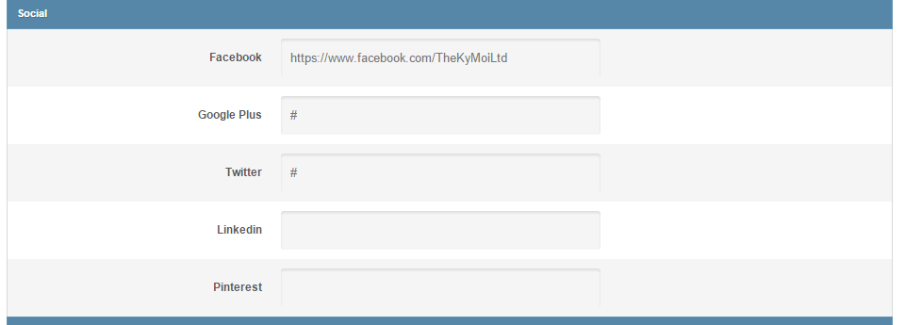

-Meta:

Từ khóa seo.

Điền đầy đủ thông tin .

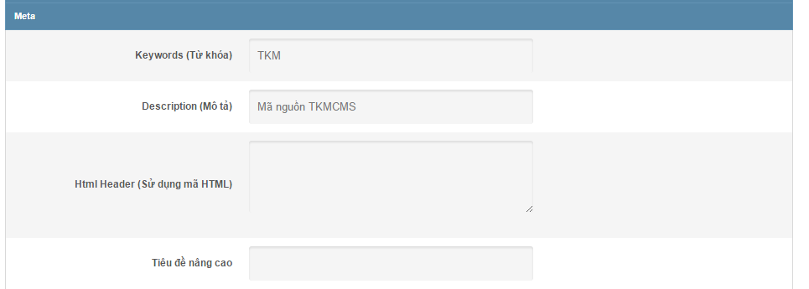

-Tích hợp:

Điền đầy đủ thông tin nếu website có tích hợp.

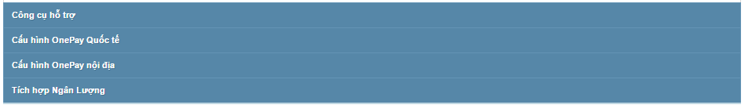

*Menu:

Menu có nhìu vị trí: VD: menu chính, menu trái,menu bên dưới….

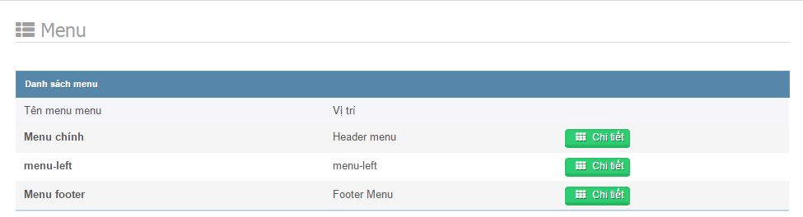

+Click vào chi tiết menu(ở đây là menu chính):

+Tạo menu:

Loại giá trị:có nhìu giá trị :

1. URL:Chọn 1 đường dẫn bất kỳ nào thêm vào.menu khi click sẽ đi tới đường dẫn website đó.

2. Loại nội dung: menu loại tin tức hay sản phẩm ….

3. Chuyên mục:Là các chuyên mục mà ta đã tạo (của các chuyên mục sản phẩm hay tin tức..) (VD :Chuyên mục nước hoa,mỹ phẩm..)

4.Trang chủ:link tới trang chủ.

5.Liên hệ link tới trang liên hệ.

6.Tìm kiếm :link tới trang tìm kiếm.

**Điền đầy đủ thông tin Tên ,thứ tự,kích hoạt và nhấn nút tạo.**

